Alipaymate 【微信PC扫码支付】安装指南
修订日期：2016-01-10
一，解压【微信扫码支付模块】安装包。
二，上传以下三个文件夹，到网站根目录。
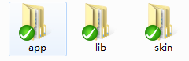

三，到Magento 管理员后台，刷新缓存。
四，到Magento 管理员后台，设置微信接口账户参数。
【System】->【Configuration】->【Sales】->【Payment Methods】
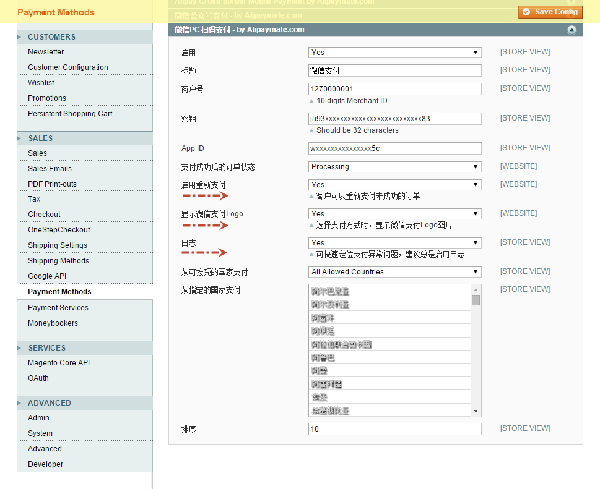
模块参数设置说明：
启用：是否启用微信PC扫码支付？
标题：购买流程中，客户选择支付方式时，微信PC扫码支付的标题。
商户号：Merchant ID，（开户邮件中可查看），样例：1225312702
密钥：Key，商户支付密钥，（参考开户邮件设置，登录商户平台自行设置），
样例：e10adc3949ba59abbe56e057f20f883e
设置地址：https://pay.weixin.qq.com/index.php/account/api_cert
AppID：绑定支付的APPID（必须配置，开户邮件中可查看），样例：wx426b3015555a46be
支付成功后的订单状态：推荐Processing
启用重新支付：推荐启用，客户可以重新支付未成功的订单。
显示微信支付Logo：推荐启用。
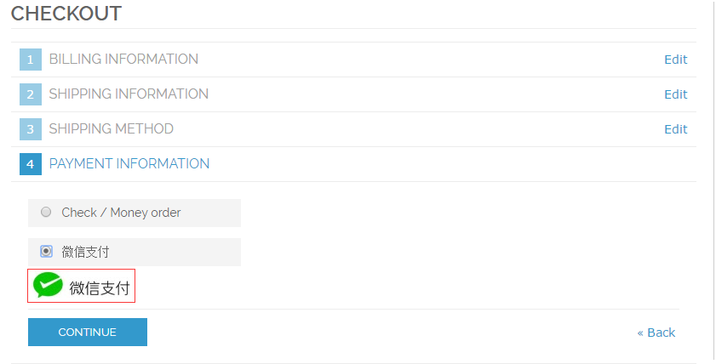
日志：推荐总是启用，记录微信支付请求响应数据。位置在网站根目录/Var/Log/Weixin/文件夹下。

五，设置支付模块License代码。
默认情况下，我们发送给你的支付插件中，已经正确设置了License，故可以忽略该步骤。
如果您更换了域名，可以向Alipaymate索取新的License码。
设置方法：编辑下图的 config.xml文件
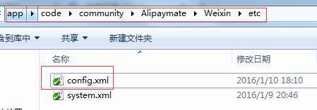
填写新的License码，如下图。
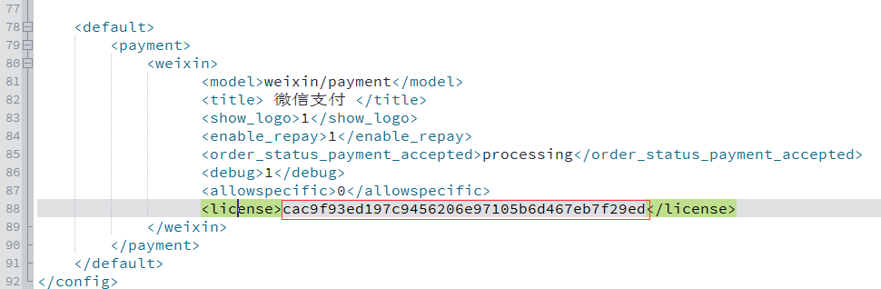

六，使用价格为0.01元的产品，进行支付测试。
如安装，设置，支付过程中，有任何疑问，请联系 alipaymate@qq.com ， 技术支持QQ: 1225941779

再次感谢您购买Alipaymate支付插件！

